Муниципальное бюджетное образовательное учреждение Рождественская средняя образовательная школа

Исследовательская работа

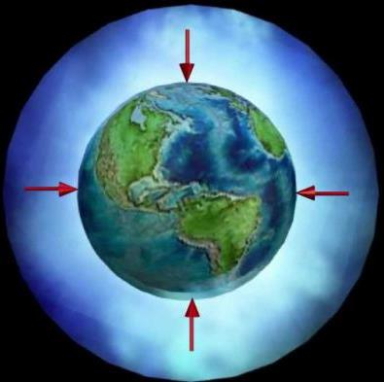

Выполнил: Степчихина Софья, учащаяся 7класса
Руководитель: Коротяева Маргарита Михайловна
учитель физики
с. Рождество 2017
Оглавление
1.Введение. 4
2.Основная часть 5
2.1.Атмосфера и атмосферное давление 5
2.2.Эванджелиста Торричелли 5
2.3.Барометр 6
2.4. Какое атмосферное давление считается нормальным 7
2.5.Влияние атмосферного давления на человека 8
2.6.Советы метеочувствительным людям 9
2.7.Мои эксперименты. 11
3.Заключение 15
4.Литература и интернет ресурсы 15

Аннотация
Актуальность исследования: Мы живем на дне воздушного океана, называемого атмосферой, и испытываем давление всей толщи воздуха. Это давление называется атмосферным.
Мне стало интересно подробнее, чем на уроке физике, изучить такое явление как атмосферное давление и его влияние на организм человека. Я решила убедиться в его существовании, проведя собственные эксперименты.
Цель работы: расширить свои познания об атмосферном давлении и его влиянии на здоровье человека, убедится в наличии атмосферного давления и его величине на основе собственных экспериментов.
Задачи:
1.Изучить материал, касающийся атмосферного давления.
2.Провести ряд экспериментов, доказывающих наличие атмосферного давления.
3.Выяснить, как оно влияет на здоровье человека и можно посоветовать метеочувствительным людям.
Гипотеза: атмосферное давление существует, оно достаточно велико и в этом можно убедиться, проведя эксперименты в домашних условиях.
Методы работы:
- Изучение и анализ литературы, материалов Интернета.
- Отбор и обобщение и материалов по теме исследования.
- Постановка экспериментов.
- Обработка полученных результатов.
- Анализ полученных результатов.
- Сбор фотоматериалов.
- Выводы по теме.

1.Введение.
«…Атмосфера оживляет Землю. Океаны, моря, реки, ручьи, леса, растения, животные, человек – все живет в атмосфере и благодаря ей. Земля плавает в воздушном океане; его волны омывают как вершины гор, так и их подножия; а мы живем на дне этого океана, со всех сторон им охваченные, насквозь им проникнутые…»
К. Фламмарион
Мы живем на дне воздушного океана. Окружающий нас воздух так прозрачен и легок, что до XVII века в науке господствовало убеждение о его невесомости. Теперь мы знаем, что на воздух, как и на всякое тело, находящееся на Земле, действует сила тяжести, следовательно, он имеет вес и поэтому существует атмосферное давление.
О существовании давления люди догадывались еще во времена Аристотеля и Демокрита. Вклад в развитие атмосферного давления внесли Древние атомисты Демокрит, Эпикур и Лукреций. Они не сомневались в материальной природе воздуха, атомы которого, по их мнению, обладают подвижностью и круглой формой.
Первыми, кто практически измерил давление воздушного океана, были итальянские ученые. Галилей считал, что предельная высота водяного столба 18 локтей является мерой "боязни пустоты" (т. е. сила атмосферного давления). Таким образом, практики с достаточной точностью оценили силу атмосферного давления. Необходимо было сделать дальнейший шаг в развитии представления о давлении. Его сделал Торричелли.
Ему пришла в голову мысль измерить вес атмосферы весом ртутного столба. В 1643 году по его указанию эксперимент был произведен. Трубка Торричелли стала первым барометром. Именно с этого опыта началось научное наблюдение за погодой, важнейшими характеристиками которой являлись давление и температура.

2.Основная часть

2.1.Атмосфера и атмосферное давление
Самый важный для нас газ – это воздух. Земля окружена атмосферой – слоем воздуха, представляющего собой смесь целого ряда газов (азота, кислорода, аргона, углекислого газа, пары воды и других газов).
Атмосфера удерживается вблизи земной поверхности силой притяжения Земли. Если бы Земля не притягивала воздух, то вся атмосфера, расширяясь, рассеялась бы в окружающем Землю пространстве. Масса всей атмосферы равна примерно одной миллионной массы Земли.
При температуре 0°С и давлении 760 мм рт. ст. плотность сухого воздуха равна 1,293 кг/м³.
Давление, оказываемое атмосферой Земли на все находящиеся в ней предметы, называется атмосферным давлением. Наибольшее давление, обусловленное весом воздуха, испытывает поверхность Земли, а также все тела, находящиеся на ней. Атмосферное давление можно измерять в миллиметрах ртутного столба (мм.рт. ст.), а также в миллибарах (мб. Атмосферное давление равное 760 мм.рт.ст принято считать нормальным.

2.2.Эванджелиста Торричелли
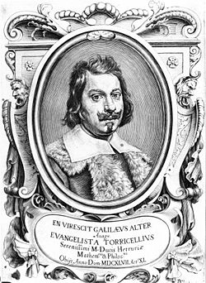
Итальянский математик и физик Эванджелиста Торричелли родился в Фаэнце в небогатой семье; воспитывался у дяди. Учился в иезуитском колледже, а затем получил математическое образование в Риме. В 1641 г. Торричелли переехал в Арчетри, где помогал Галилею в обработке его трудов. С 1642 г., после смерти Галилея, придворный математик великого герцога Тосканского и одновременно профессор математики Флорентийского университета.
В своём основном труде по механике «О движении свободно падающих и брошенных тяжёлых тел» (1641) Торричелли развивал идеи Галилея о движении, сформулировал принцип движения центров тяжести, установил параболичность траектории тел, брошенных под углом к горизонту, доказал другие теоремы баллистики. Торричелли заложил основы гидравлики, вывел формулу для скорости истечения идеальной жидкости из сосуда (формула Торричелли). Ему принадлежат также работы по математике (в частности, развил метод «неделимых») и баллистике, усовершенствованию оптических приборов, шлифовке линз. Усовершенствовал воздушный термоскоп Галилея, переделав его в спиртовой термометр
Наиболее известны труды Торричелли в области пневматики и механики. Он пошел в своих исследованиях ещё дальше и в 1643 году изобрел прибор для измерения атмосферного давления - барометр.
2.3.Барометр (греч. baros -- тяжесть, давление и metreo -- измеряю) -- прибор для измерения атмосферного давления. Этот прибор используют на всех метеорологических станциях, где ведутся наблюдения за погодой. Более сложного устройства барометр установлен как эталонный в главной геофизической обсерватории в Санкт-Петербурге, и по нему выверяют все другие барометры. По принципу действия различают:

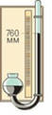
а) жидкостный, в частности ртутный барометр, состоящий из стеклянной трубки не меньше 80 см длиной, запаянной с одного конца, заполненной ртутью и опрокинутой в чашку с ртутью. Уровень ртутного столбика в трубке поднимается или опускается в зависимости от изменения давления. Отсчет ведется по шкале, нанесенной рядом с трубкой;
в) газовый -- измеряет давление по величине объема постоянного количества газа, изолированного от внешнего воздуха подвижным столбиком жидкости;
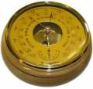
г) барометр-анероид («без жидкости»). Он более удобен в походах и экспедициях, чем ртутный. Главной его частью является металлическая коробка с эластичными стенками, из которой удален воздух. При повышении атмосферного давления стенки коробки прогибаются, при понижении - выпрямляются. Системой рычагов эта коробка связана со стрелкой, которая показывает на шкале делений величину давления в мм ртутного столба.
В качестве барометров могут выступать и некоторые растения, которые безошибочно подсказывают, какой будет погода.
Многие ученые пытались доказать существование атмосферного давления, проводили эксперименты. В учебнике физики 7 класса описывается опыт, доказывающий существование атмосферного давления. В 1654 году был проведен опыт с «магдебургскими полушариями». Из плотно прижатых друг к другу металлических полусфер был откачан воздух. Атмосферное давление настолько сильно сжимало их снаружи, что снова разделить полушария не смогли даже 16 (восемь пар) лошадей, тянущих полушария в разные стороны (Рис.4). Проведен этот эксперимент немецким физиком, бургомистром города Магдебурга Отто фон Герике.
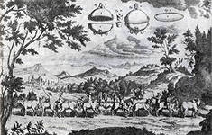 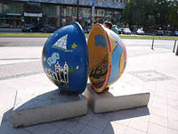
Сейчас в Германии памятники знаменитым «магдебургским полушариям» можно встретить на каждом шагу

2.4. Какое атмосферное давление считается нормальным
В любой точке атмосферы давление будет равно весу вышестоящего столба воздуха с основанием, равным единице площади поверхности. Согласно международной системе единиц, базовой единицей измерения атмосферного давления считается гектопаскаль. Но также допускается использование старых единиц измерения — миллибара и миллиметра ртутного столба. Как известно, нормальное атмосферное давление — это давление, составляющее 760 мм ртутного столба при температуре ноль градусов по Цельсию. Кроме того, измерение атмосферного давления помогает предсказать изменение погоды. Отмечается прямая зависимость между изменениями погоды и изменением атмосферного давления.
Отвечая на вопрос, какое атмосферное давление считается нормальным, надо отметить, что давление может изменяться и с высотой. Газ хорошо сжимается, поэтому, чем сильнее он сжат, тем выше его плотность, соответственно, давление будет больше. Слои воздуха, расположенные снизу, сжаты всеми слоями, находящимися выше. Чем дальше от земной поверхности, тем воздух более разрежен. Его плотность уменьшается, а, значит, атмосферное давление будет низким. Все метеостанции находятся на разных высотах по отношению к уровню моря. Поэтому, для создания единой системы измерений, было принято представлять полученные показатели с учетом высоты над уровнем моря.
Стоит также знать, что давление претерпевает изменения в течение суток. В ночное время оно повышается, а днем — понижается. Происходит это в связи с перепадом температур. С увеличением широты, амплитуда изменения атмосферного давления уменьшается, но ближе к полюсам непериодические изменения АД становятся более заметными для человека. Ввиду различного распределение АД по поверхности Земли, происходит движение атмосферных фронтов и воздушных масс, что определяет скорость и направление ветра.

2.5.Влияние атмосферного давления на человека
Чувствительность некоторых людей к смене погоды медики называют метеозависимостью. На них оказывают влияние скачки атмосферного давления, резкие перепады температуры, геомагнитные вспышки. Почему же на одних людей все это оказывает негативное воздействие, а на других нет. Здесь все дело в реакции сосудов, а если сказать точнее в барорецепторах. Они представляют собой нервные окончания сосудов, которые реагируют на любые изменения кровяного давления. Барорецепторы рефлекторно регулируют его уровень, т.е. они помогают человеку приспособиться к колебаниям атмосферного давления. Здоровые и молодые люди не ощущают влияния изменения атмосферного давления, в то время как лица, страдающие хроническими заболеваниями (особенно в пожилом возрасте), тяжело это переносят, т.к. их барорецепторы не могут корректно осуществить свою функцию. При смене погодных условий метеочувствительные люди отмечают плохое общее самочувствие, скачки давления как в сторону повышения, так и в сторону понижения. Их могут беспокоить головные боли, тошнота, головокружения, слабость, разбитость, шум в ушах. В дни, когда атмосферное давление изменяется сразу на 20 мм.рт. ст. и более, метеозависимым людям приходится хуже всего. Метеочувствительность может быть различной по степени тяжести: легкой, средней и тяжелой.

2.6.Советы метеочувствительным людям
Тактика поведения будет зависеть от того, как организм реагирует на природные колебания. Люди, у которых организм реагирует повышением АД (головная боль, тошнота, головокружение) должны придерживаться следующих рекомендаций:
- принять свое обычное лекарство от давления;
- ограничить количество жидкости;
- уменьшить употребление соли;
- исключить крепкий чай и кофе;
- исключить эмоциональные и физические нагрузки.
Специалисты разрешают пить зеленый чай, отвар шиповника. Есть продукты, богатые калием: бананы, курагу, изюм и т.д.
Люди, у которых на изменения в погоде давление наоборот понижается (слабость, сонливость, головокружение и т.д.), должны следовать нижеописанным советам:
- пить крепкий чай или кофе;
- принимать адаптогены (настойку женьшеня, лимонника и др.);
- достаточно спать;
- ограничить физические нагрузки.
Кроме того, выделяют мозговой, сердечный, смешанный и астеноневротический типы метеочувствительности.
- Первый характеризуется преимущественно головными болями.
- Второй – болями в области сердца, сердцебиением.
- Третий – сочетанием разных симптомов.
- Четвертый – эмоциональной неустойчивостью, нарушениями сна и пр.
Вне зависимости от того, как организм отвечает на капризы природы, специалисты рекомендуют метеочувствительным людям ежедневно бывать на свежем воздухе; исключить тяжелую пищу; есть дробно, но чаще; проводить закаливающие процедуры; принимать поливитамины в осенне-весенний период. О метеозависимости необходимо сообщить врачу. Это делается для принятия мер по ее профилактике.

2.7.Мои эксперименты.
Без сомнения, все наше знание начинается с опытов.
Кант Эммануил.
Эксперимент № 1
Первое доказательство существования атмосферного давления
«Фокус» со стаканом.
Для этого эксперимента я налила в стакан воды и взяла обычный лист бумаги.
Затем стакан покрыла сверху бумагой и, придерживая рукой, перевернула.
Лист бумаги не падает, вода из стакана не проливается.
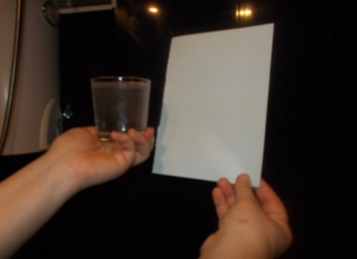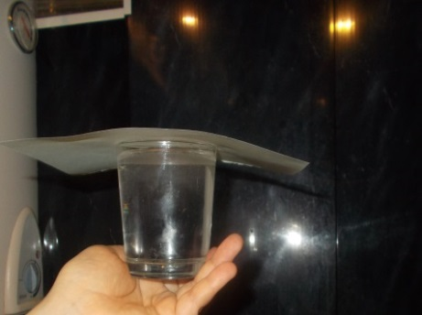
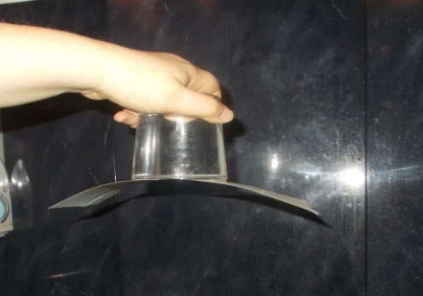
Вывод: воздух давит со всех сторон и снизу вверх тоже. Сверху на лист действует вода. Давление воды в стакане равно давлению воздуха снаружи.

Эксперимент № 2
Второе доказательство существования атмосферного давления
«Прилипший стакан»
Я взяла пустой стакан и небольшой листок бумаги. Затем зажгла бумагу и положил её на дно стакана. Когда бумага прогорела, я плотно приложил руку к стакану и приподнял её. Стакан как бы «прилип » к руке.
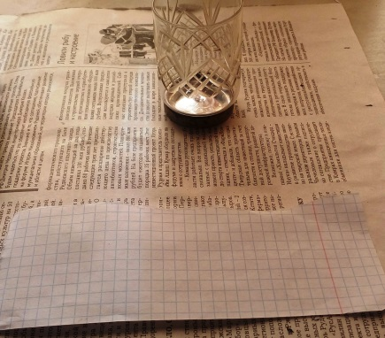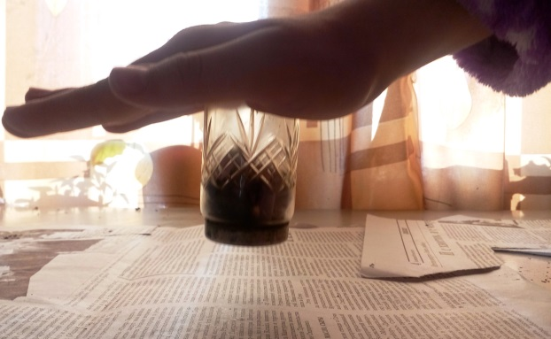

Вывод: стакан «прилип » к руке благодаря разности внешнего атмосферного и внутреннего давления под стаканом.

Эксперимент № 3
Третье доказательство существования атмосферного давления
Монета и стакан с водой
Я положила на плоскую тарелку монету и налила немного воды. Монета очутилась под водой.
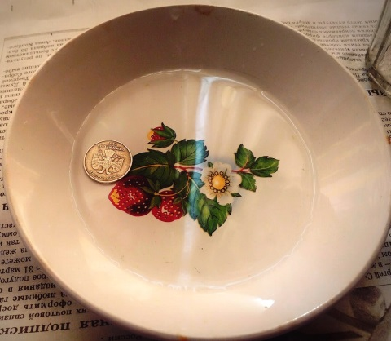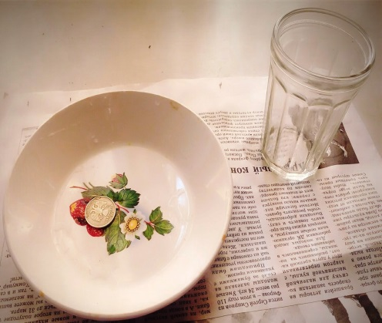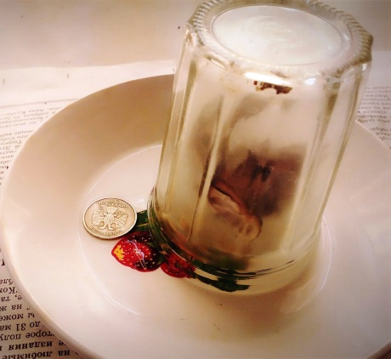

Потом взяла стакан, в который поместила горящую бумагу. Затем стакан опрокинула на тарелку рядом с монетой.
Горящая бумага нагрела в стакане воздух, давление его возросло, часть газа вышла наружу. Когда бумага погасла, вода собралась под стаканом, потому что воздух в стакане начал остывать. Холодный воздух занимает меньше места, чем горячий, внутреннее давление уменьшилось. Стакан начнет всасывать воду, и вскоре вся она соберется под ним. Таким образом, вода устремляется из области высокого давления в область низкого давления. Монета останется лежать на тарелке без воды и её можно взять, не замочив рук.
Вывод: вода собирается под стаканом благодаря разности внешнего атмосферного и внутреннего давления под стаканом.

Эксперимент № 4
Четвертое доказательство существования атмосферного давления
Использование медицинских шприцов
Я взяла шприц, опустил его в подкрашенную воду. При поднятии поршня вода поднялась за ним.
Происходит это потому, сто при подъеме поршня между ним и водой образуется безвоздушное пространство. В это пространство под давлением наружного воздуха и поднимается вслед за поршнем вода.
Вывод: принцип действия медицинских шприцов в том, что лекарство поднимается за поршнем благодаря атмосферному давлению.

Любопытен тот факт, что еще в 1648 году французский философ, математик и физик Блез Паскаль, изучая особенности поведения жидкости под давлением, изобрел шприц - забавную конструкцию из пресса и иглы. Настоящий шприц появился только в 1853 году. Любопытно, что сконструировали машинку для инъекций сразу два человека, работавших независимо друг от друга: шотландец Александр Вуд и француз Шарль Габриель Праваз. А название «spritze», что означает «впрыскивать, брызгать», придумали немцы

Эксперимент № 5
Пятое доказательство существования атмосферного давления.
Сплющенная бутылка.
Для этого опыта мне понадобились чайник с горячей водой и пустая пластиковая бутылка. Я ополоснула бутылку горячей водой. Воду слила и бутылку быстро закрыла крышкой. Бутылка сплющилась.
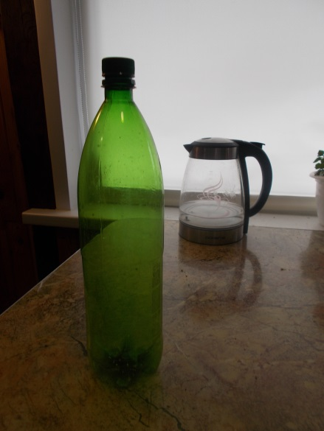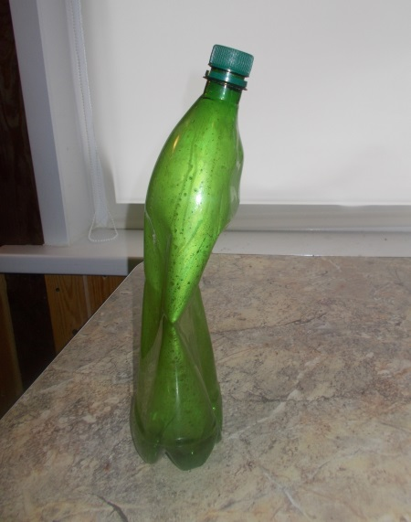
Вывод: горячая вода нагрела воздух в бутылке, воздух расширился. Когда закрыли пробкой бутылку, воздух остыл. Давление при этом уменьшилось. Снаружи атмосферный воздух сдавил бутылку.

Эксперимент №6
Шестое доказательство существования атмосферного давления.
Чудесная бутылка.
Я взяла пустую пластиковую бутылку и в нижней её части сделала гвоздём отверстия. Затем налила в бутылку много воды и закрутила её крышкой. В бутылку больше не поступает воздух, который выталкивал лишнюю воду через проделанные отверстия. Конечно, по факту давление не уменьшилось, но ограничилось влияние атмосферного давления на поверхность воды в бутылке. Вода из отверстий не вытекает.
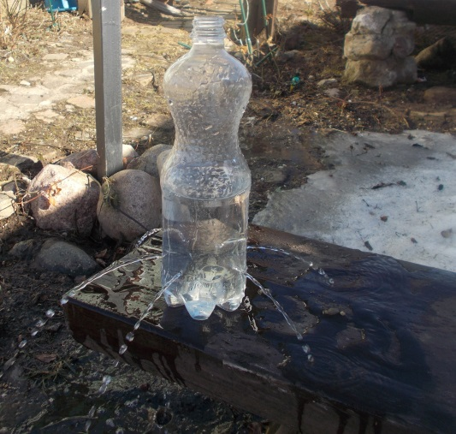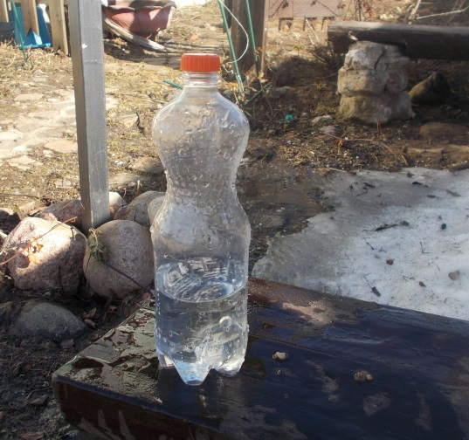
Чтобы увеличить давление в бутылке, снимаем крышку. При этом вода начинает быстро вытекать. Если крышку вернуть, вода перестает течь.
Вывод: атмосферное давление заставляет воду вытекать через отверстия.

3.Заключение
В процессе работы я узнала много нового и интересного об истории развития представлений о давлении, о видах барометров, о влияние атмосферного давления на человека. Теперь я могу помочь метеочувствительным людям, подсказав как нужно вести себя при повышенном атмосферном давлении, чтобы сберечь свое здоровье.
Но больше всего мне понравилось проводить собственные эксперименты, в которых я сама убедилась в наличии атмосферного давления и его величине.

4.Литература и интернет ресурсы
1. Википедия — свободная энциклопедия (http://ru.wikipedia.org)
2.И. Г. Кириллова Книга для чтения по физике – М.: Просвещение, 1996 г.
3. Я.И. Перельман. Занимательная физика. – М.: Центрполиграф, 2010 г.
4. http://www.pogodaspb.info/sovety/airpressure.html
5.http://go.mail.ru/searc
6. http://go.mail.ru/search?
7. http://med36.com/family/article/205

